

INFORMACJE PRASOWE



Konkurs dla studentów architektury

23–25 czerwca 2026 r. w Belgradzie, Serbia

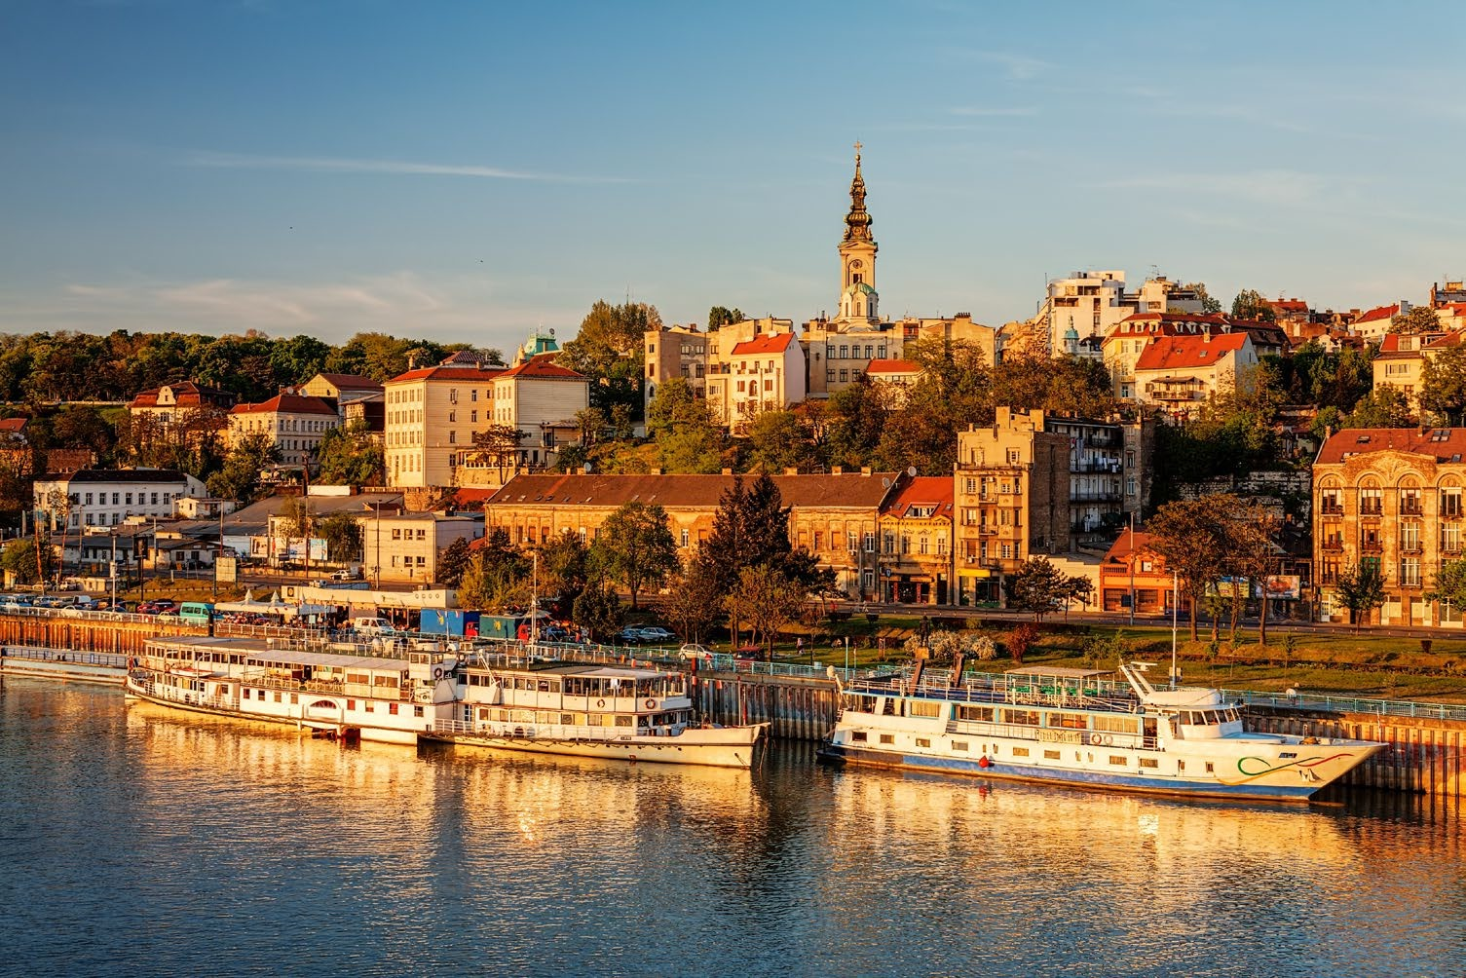




INFORMACJE PRASOWE

SPIS TREŚCI


Słowo wstępne od Patricka Dupina
03
Architecture Student Contest 2026
04
Międzynarodowe jury edycji 2026
06
Prezentacja Architecture Student Contest
11
Saint-Gobain w Serbii
13
Załączniki
18




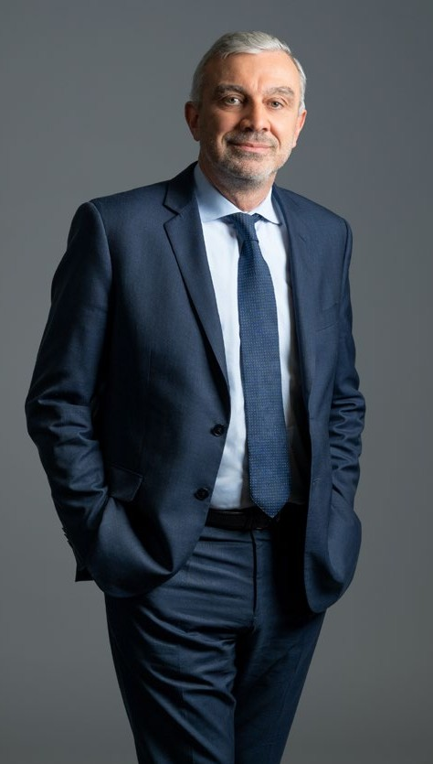
INFORMACJE PRASOWE

SŁOWO WSTĘPNE OD PATRICKA DUPINA

DYREKTORA OPERACYJNEGO GRUPY SAINT-GOBAIN

21. edycja Architecture Student Contest, konkursu dla studentów architektury organizowanego przez Saint-Gobain, po raz kolejny pokazała światu energię i zaangażowanie nowego pokolenia architektów. W swoich 34 innowacyjnych projektach, studenci architektury z całego świata zaprojektowali na nowo część nabrzeża w Belgradzie, tworząc tętniące życiem miejsce, które łączy naturę, sport i lokalną społeczność, a jednocześnie stanowi pomost między dziedzictwem a nowoczesnością.
Propozycje te odzwierciedlają złożoność dzisiejszych wyzwań: łączenie nowych inwestycji budowlanych z projektami renowacji, dostosowywanie się do istniejącego otoczenia oraz projektowanie przestrzeni poprawiających jakość życia przy jednoczesnej ochronie zasobów naturalnych. Są one również zgodne z ambicją Belgradu, aby budować swoją przyszłość w sposób bardziej odporny i zrównoważony.

Uczestnicy połączyli siły, kierując się wspólną ambicją wyobrażenia sobie na nowo sposobów życia w mieście. Po miesiącach pracy i kolaboracji pokazali, że nowe podejście do przestrzeni miejskich – uczynienie ich bardziej przyjaznymi dla środowiska, sprzyjającymi integracji i inspirującymi – jest nie tylko konieczne, ale i możliwe.
W Saint-Gobain podzielamy tę wizję. Od ponad 360 lat Grupa angażuje się w opracowywanie rozwiązań wspierających bardziej zrównoważone budownictwo. A ponieważ miasta wciąż się rozrastają i ewoluują, rola architektów – a zwłaszcza ich nowych pokoleń – nigdy nie była tak istotna.
Konkurs dla studentów architektury to coś więcej niż tylko rywalizacja – to platforma wymiany, nauki i nawiązywania kontaktów. Łączy talenty z całego świata i sprzyja budowaniu relacji, które będą kształtować przyszłość środowiska zabudowanego.
Tegoroczna edycja wysyła jasny komunikat: nowe pokolenie jest gotowe, aby stawić czoła wyzwaniom jutra i pomóc uczynić świat lepszym miejscem do życia.

INFORMACJE PRASOWE

Belgrad, Serbia

O tegorocznym konkursie
W tegorocznej edycji międzynarodowego konkursu dla studentów, organizowanego przez Grupę Saint-Gobain w ścisłej współpracy z miastem Belgrad, Akademickim Klubem Żeglarskim w Belgradzie, Stowarzyszeniem Green & Blue Corridors oraz Serbską Radą Budownictwa Ekologicznego, uczestnicy mają za zadanie zaprojektować przebudowę części nabrzeża rzeki Sawy w Belgradzie. Wyzwaniem jest opracowanie wizjonerskiego „Centrum Sportu i Rekreacji”, które ożywi teren istniejącej cementowni oraz przekształci sąsiedni Akademicki Klub Żeglarski w Belgradzie w dynamiczną i bardziej zrównoważoną przestrzeń publiczną.









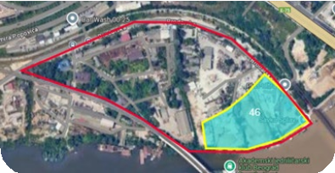
WYMAGANIA W 21..EDYCJI KONKURSU:
Przekształcenie nadbrzeża w tętniące życiem, całoroczne centrum sportu, rekreacji i życia społecznego poprzez zapewnienie równowagi pomiędzy zabudową nowoczesną i historyczną, uwzględnienie czynników środowiskowych, stworzenie inkluzywnej, publicznej przestrzeni i jej płynną integrację z miastem oraz jego siecią transportową.

Zaprojektowanie nowych obiektów sportowych oraz zaproponowanie sposobu zagospodarowania pozostałej części terenu, w tym rozmieszczenia budynków i terenów zielonych.

Opracowanie koncepcji renowacji parteru i pierwszego piętra Akademickiego Klubu Żeglarskiego w Belgradzie.

Uwzględnienie zasad zrównoważonego rozwoju – gospodarki o obiegu zamkniętym, ograniczenia wbudowanych emisji CO₂ oraz efektywności energetycznej – w celu zmniejszenia śladu środowiskowego.
Widok na działkę przeznaczoną pod nowe zakwaterowanie dla sportowców
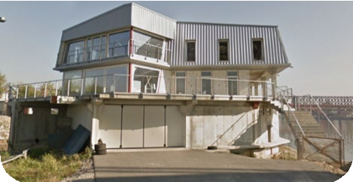
Akademicki Klub Żeglarski w Belgradzie



Film prezentujący zadanie konkursowe

Widok 360° na teren objęty zadaniem konkursowym

Pełen opis zadania konkursowego

INFORMACJE PRASOWE

Kryteria oceny
Projekty są oceniane na podstawie kryteriów architektonicznych i zrównoważonego budownictwa, zarówno w przypadku propozycji nowych budynków, jak i renowacji.


Kryteria architektoniczne uwzględniają doskonałość projektu, koncepcję funkcjonalną, dostosowanie do otoczenia oraz powiązania z innymi budynkami.


Kryteria zrównoważonego budownictwa obejmują ocenę emisji dwutlenku węgla, zużycie energii i zasobów, wdrożenie zasad obiegu zamkniętego, dbanie o zdrowie i dobre samopoczucie ludzi, jakość detali konstrukcyjnych w zakresie fizyki budowli oraz właściwe wykorzystanie produktów.
Wszystkie projekty musiały brać pod uwagę transformację Belgradu w kierunku bardziej odpornego i zrównoważonego miasta.

Belgrad przechodzi głęboką transformację urbanistyczną, a nabrzeża Dunaju i Sawy stają się kluczowymi motorami zrównoważonego rozwoju. Projekt „Belgrade Waterfront”, jedna z największych inicjatyw rewitalizacji miejskiej w regionie, odzwierciedla ambicję miasta, by ponownie nawiązać kontakt z rzekami, jednocześnie dostosowując się do kierunków rozwoju poprzez zabudowę wielofunkcyjną, nowe przestrzenie publiczne oraz ulepszoną infrastrukturę transportową. W ramach szerszego planu zagospodarowania przestrzennego, obejmującego EXPO 2027 oraz przyszły system metra, nabrzeże ma stać się publicznie dostępnym, tętniącym życiem i przyjaznym dla środowiska obszarem miejskim.

Studenci zostali zaproszeni do zmierzenia się z wyzwaniami klimatycznymi i środowiskowymi poprzez bardziej zrównoważone rozwiązania budowlane, kładąc nacisk na projektowanie niskoemisyjne, efektywność energetyczną, strategie pasywne, odporną na zagrożenia architekturę nabrzeża rzeki, elastyczne

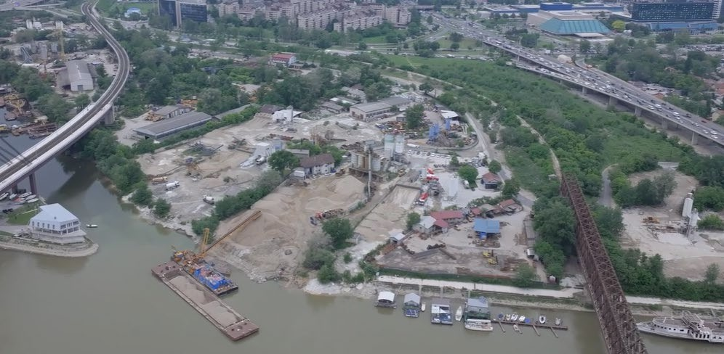

rozwiązania programowe oraz integrację obszarów zieleni, które zwiększają bioróżnorodność i ułatwiają publiczny dostęp do rzeki.
Konkurs promuje holistyczne podejście architektoniczne, w którym teren ten postrzegany jest nie jako odizolowana przestrzeń, ale jako część szerszego ekosystemu środowiskowego i społecznego, wnoszącego wkład w realizację wizji Belgradu jako zrównoważonego, inkluzywnego i przygotowanego na zmiany klimatu miasta nadrzecznego.


21. EDYCJA KONKURSU W LICZBACH
Etapy krajowe
Etap międzynarodowy
STUDENTÓW
PROFESORÓW
UCZELNI
KRAJE
UCZESTNIKÓW
Więcej informacji można znaleźć na stronie internetowej Architecture Student Contest.

INFORMACJE PRASOWE

MIĘDZYNARODOWE JURY 2026






Muzeum Sztuki Użytkowej w Belgradzie
Rada ds. Budownictwa
Ekologicznego Serbii
Uniwersytet w Belgradzie
Dizajn Arhitektura
Słowacki Uniwersytet Technologii w Bratysławie

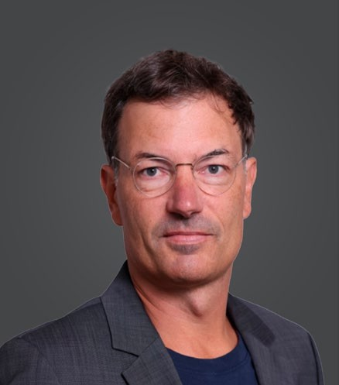

Arup
Rada Architektów Europy
Saint-Gobain
Saint-Gobain

INFORMACJE PRASOWE


Kurator Architektury, Muzeum Sztuk Użytkowych w Belgradzie

Nebojša Antešević (ur. 1985), doktor historii architektury i magister sztuki użytkowej, zatrudniony na stanowisku Kuratora Architektury w Muzeum Sztuki Użytkowej w Belgradzie. Ukończył studia architektoniczne na Wydziale Architektury Uniwersytetu w Belgradzie (2011). Uzyskał stopień doktora w dziedzinie historii architektury na Wydziale Filozofii Uniwersytetu w Belgradzie (2022). Specjalizację uzyskał na Wydziale Architektury Uniwersytetu w Zagrzebiu (2023/24). Pełnił funkcje adiunkta zarówno na Wydziale Architektury w Belgradzie, jak i w Katedrze Historii Sztuki Wydziału Filozofii w Belgradzie. Jest pracownikiem naukowym Instytutu Architektury oraz Planowania Urbanistycznego i Przestrzennego Serbii oraz współpracownikiem naukowym Fundacji im. Milana Zlokovicia.
Był jednym z laureatów nagrody za wkład w rozwój polityki architektonicznej (2023), a także otrzymał nagrodę podczas Salonu Architektury (2024). Główne tematy jego badań to architektura jugosłowiańska i serbska, architektura w turystyce oraz współczesna architektura serbska. Jest autorem licznych artykułów naukowych i branżowych, katalogów wystaw, książek i recenzji wystaw, esejów krytycznych oraz wywiadów z wybitnymi architektami.


Prezes Green Building Council Serbia Profesor na Wydziale Architektury Uniwersytety w Belgradzie

Bojana Zeković jest profesorką na Wydziale Architektury Uniwersytetu w Belgradzie (UoBFoA). Jej zainteresowania i badania obejmują efektywność energetyczną oraz zasady bioklimatyczne w architekturze, systemy certyfikacji budownictwa ekologicznego oraz technologie budowlane. Skupia się na teoretycznych i praktycznych aspektach ekologicznych w architekturze i projektowaniu.
W ramach zespołu naukowców z Wydziału Architektury brała udział w projekcie koordynowanym przez GIZ, poświęconym efektywności energetycznej w Serbii (2010–2019), w ramach którego badano charakterystykę energetyczną serbskiego budownictwa mieszkaniowego i budynków użyteczności publicznej oraz opracowano krajowe i lokalne klasyfikacje budynków, co zaowocowało serią monografii naukowych i platform.
Bojana brała udział w kilku międzynarodowych projektach badawczych (TABULA/EPISCOPE, HORIZON 2020 EMBuild, Erasmus+ KLABS, HERSUS). Uczestniczyła również w krajowych i międzynarodowych konkursach architektonicznych, w których zdobywała nagrody: jako studentka w konkursie studenckim Isover MultiComfort (2009, 2010), jako członkini zespołu nekolikoArhitekata (od 2011 r. do chwili obecnej), a także jako współpracowniczka Studio OBE (2017) oraz Spring studio (2024). Wspiera i pełni rolę mentorki zespołów studenckich w międzynarodowych konkursach studenckich (Solar Decathlon Middle East – SDME 2018) i Saint-Gobain Architecture Student Contest (edycje 2022–2025).
Pełni funkcję przewodniczącej jury w sekcji efektywności energetycznej konkursu EKOOPŠTINA, dyrektora generalnego Letniej Szkoły Architektury dla studentów ESTP Paris na Uniwersytecie w Belgradzie – Wydziale Architektury (2023–2024), a także Przedstawiciela Wydziału (od 2021 r.) oraz przewodniczącej Serbskiej Rady Budownictwa Ekologicznego (od 2024 r.).
Bojana jest autorką i współautorką licznych artykułów opublikowanych w międzynarodowych i krajowych czasopismach naukowych, materiałach konferencyjnych oraz monografiach.

INFORMACJE PRASOWE


Architekt, Właściciel i Partner Zarządzający – Dizajn Arhitektura
Jugoslav Janjić jest przewodniczącym Komisji ds. Projektowania w obszarze Budownictwa i Produkcji Materiałów Budowlanych przy Serbskiej Izbie Przemysłowo-Handlowej oraz członkiem Stowarzyszenia Zawodowego przy Serbskiej Izbie Inżynierów.
Z pasją realizując swoją filozofię projektowania, która odrzuca architekturę pozbawioną celu użytkowego, Jugoslav Janjić z powodzeniem kieruje pracami zespołu we wszystkich projektach, niezależnie od ich skali. Niezwykła determinacja oraz doświadczenie nabyte podczas uprawiania sportu zawodowego nauczyły go postrzegania każdego wyzwania jako szansy. Dzięki karierze trwającej już trzy dekady udało mu się wypracować strategiczną wizję, dzięki której D/A (Dizajn Arhitektura) stała się jednym z kluczowych podmiotów serbskiej architektury oraz przedsiębiorstwem zdolnym sprostać wszelkim wymaganiom, zarówno na rynku lokalnym, jak i międzynarodowym.

Profesor, inżynier architekt – Instytut Konstrukcji, Architektury i Inżynierii Budowlanej Słowackiego Uniwersytetu Technologicznego w Bratysławie

Dr Vladimír Hain jest adiunktem na Słowackim Uniwersytecie Technicznym (STU) w Bratysławie. W 2011 roku ukończył studia na Wydziale Architektury STU w Bratysławie (przemianowanym we wrześniu 2020 roku na Wydział Architektury i Projektowania – FAD STU). Od czasu studiów doktoranckich w dziedzinie architektury i konserwacji zabytków skupia się na zrównoważonym projektowaniu architektonicznym, technologiach cyfrowych i ich zastosowaniu w architekturze, zwłaszcza w prezentacji zabytków dziedzictwa przemysłowego.
Aktywnie uczestniczył w wielu międzynarodowych konferencjach, a także współorganizował i kuratorował liczne wystawy.
Regularnie publikuje w czasopismach branżowych, bierze udział w konkursach architektonicznych i urbanistycznych, a wraz ze swoimi współpracownikami otrzymał kilka krajowych i międzynarodowych nagród, w tym pierwszą nagrodę w konkursie Saint-Gobain Architecture Student Contest w 2009 roku.
Pracuje jako profesor nadzwyczajny w studio Data[LAB], wykłada architekturę i jest opiekunem przedmiotu „Architektura i Mixed Reality” na Wydziale Architektury i Projektowania (FAD) Politechniki w Stoczu (STU).
Cenne doświadczenie w zakresie projektowania zrównoważonego, mediów mieszanych oraz cyfryzacji zdobył podczas rocznego programu studiów w ramach programu Erasmus w Hogeschool voor Wetenschap & Kunst w Gandawie w Belgii, a także dzięki współpracy z organizacją pozarządową Design Factory.
Występował również jako prelegent podczas 5..i 6..dorocznej międzynarodowej konferencji branżowej poświęconej BIM i cyfryzacji; w 2017 roku aktywnie uczestniczył w VR EXPO w Nowym Jorku, a w latach 2024 i 2025 – w Milan Design Week.

INFORMACJE PRASOWE

Partner w firmie Arup – lider w dziedzinie projektowania fasad i inżynierii powłok budynków w Hiszpanii

Sofía Galán Rivera kieruje Zespołem ds. Powłok Budynków i Fasad w firmie Arup w Hiszpanii. Posiada ponad dwudziestoletnie doświadczenie w branży, z czego siedemnaście lat poświęciła projektowaniu i renowacji powłok budynków.
Jej metodologia koncentruje się na zrównoważonym rozwoju, obiegu zamkniętym i dekarbonizacji, systematycznie uwzględniając te zasady od początkowej fazy koncepcyjnej aż po realizację projektu na placu budowy. Aktywnie współpracuje z podmiotami z branży przy opracowywaniu strategii i procesów opartych na zasadach cyrkularności, promując innowacyjne rozwiązania odpowiadające na aktualne wyzwania klimatyczne. Jej doświadczenie obejmuje projekty na dużą skalę, zarówno krajowe, jak i międzynarodowe, poparte solidnym przygotowaniem technicznym w zakresie szerokiej gamy materiałów i systemów budowlanych.

Przewodniczący Rady Architektów Europy

Z Innsbrucka do Europy — zaangażowany w promowanie Baukultur
Daniel Fügenschuh rozpoczął swoją karierę architekta w Innsbrucku, realizując pierwszy projekt budowlany w 1996 roku, wkrótce po ukończeniu studiów. Po założeniu pierwszej pracowni w Londynie w 2000 roku powrócił do Austrii, a w 2004 roku założył własną pracownię w Innsbrucku, gdzie pracuje do dziś. Bazując na praktycznym doświadczeniu, konsekwentnie promuje wysoką jakość środowiska zabudowanego oraz wartości kultury budowlanej (Baukultur). Od 2010 roku obszar jego zaangażowania zawodowego poszerzył się o działalność reprezentacyjną, w tym czteroletnią kadencję na stanowisku Prezesa Centrum Architektury w Innsbrucku, na którym jego głównym zadaniem było promowanie kultury architektonicznej i zaangażowanie w inicjatywy społeczne.
Wiedzę na temat strategii i polityk oraz europejskich ram regulacyjnych pogłębiał podczas postępowania w sprawie naruszenia zasad obowiązujących państwa członkowskie, wszczętego przez UE w związku z austriackim prawem zawodowym. Jako przewodniczący Sekcji Architektów Federalnej Izby Inżynierów Budownictwa (BKZT) odegrał kluczową rolę w negocjacjach po wyroku ETS z 2019 roku — opowiadając się za standardami zawodowymi, które stanowią podstawę jakości w „Baukultur”.
Od 2022 roku Daniel zasiada w zarządzie ACE (Europejskiej Rady Architektów), wnosząc wkład w działalność think tanku ACE oraz w finansowany przez UE projekt ARCH-E, które to inicjatywy są silnie ukierunkowane na wzmocnienie polityki architektonicznej i kultury budowlanej w całej Europie.
Jest również członkiem Rady UIA (Międzynarodowego Związku Architektów) (2023–2026), reprezentującym Region 1, a wcześniej pełnił funkcję prezesa Austriackiej Federalnej Izby Inżynierów Budownictwa.
13 listopada 2025 r. Daniel Fügenschuh został wybrany na stanowisko prezesa Rady Architektów Europy na dwuletnią kadencję w latach 2026–2027.

INFORMACJE PRASOWE

Dyrektor ds. Zrównoważonego Budownictwa – Saint-Gobain

Pascal Eveillard pełni funkcję Dyrektora ds. Zrównoważonego Budownictwa w Grupie Saint-Gobain. Pascal jest głęboko zaangażowany w promowanie budownictwa ekologicznego, opracowywanie bardziej zrównoważonych produktów i rozwiązań budowlanych oraz w zagadnienia publiczne na szczeblu europejskim i międzynarodowym.
Jest aktywnym członkiem takich organizacji, jak Światowa Rada Budownictwa Ekologicznego (World Green Building Council) oraz Światowa Rada Biznesu na rzecz Zrównoważonego Rozwoju (World Business Council for Sustainable Development). Jest również członkiem komitetu sterującego projektu LEVEL(S) Komisji Europejskiej dotyczącego wskaźników zrównoważonego budownictwa.

Pascal pełni funkcję wiceprezesa Eurima, europejskiego stowarzyszenia producentów izolacji z wełny mineralnej, oraz wiceprezesa CPE (Construction Product Europe). Posiada tytuł magistra zarządzania uzyskany w ESCP-BUSINESS SCHOOL. Ukończył także podyplomowe studia z komunikacji.

Dyrektor ds. Międzynarodowego Marketingu, Building Solutions – Saint-Gobain

Pierre-Alain Gillet pełni obecnie funkcję Dyrektora ds. marketingu międzynarodowego w dziale Building Solutions w firmie Saint-Gobain, mając na swoim koncie ponad 34 lata doświadczenia na stanowiskach kierowniczych w tej firmie, w tym w obszarze badań, innowacji oraz strategicznego rozwoju rynku.
Z wykształcenia jest materiałoznawcą, posiada tytuł magistra badań naukowych uzyskany na Université du Maine (Le Mans, Francja). Karierę rozpoczął w dziale badań i rozwoju, przyczyniając się do postępów w dziedzinie szyb elektrochromowych i energooszczędnych powłok.
Następnie pełnił kluczowe funkcje w obszarze marketingu w biznesach Glass, Insulation oraz Gypsum, wykorzystując swoją dogłębną wiedzę techniczną przy opracowywaniu globalnych strategii i rozwijaniu propozycji wartości Grupy.
Obecnie Pierre-Alain kieruje opracowywaniem rozwiązań dla rynków docelowych w takich sektorach jak hotelarstwo, opieka zdrowotna, edukacja czy centra danych, wspierając architektów, projektantów i głównych wykonawców w tworzeniu zaawansowanych technologicznie, zrównoważonych budynków na całym świecie.

INFORMACJE PRASOWE

PREZENTACJA KONKURSU
ARCHITECTURE STUDENT CONTEST

21 lat historii

Od samego początku w roku 2004 do tegorocznej edycji w 2026 roku w Belgradzie w Serbii, konkurs organizowany był co roku, z wyjątkiem 2020 roku z powodu pandemii Covid. Całe pokolenie studentów wzięło udział w Konkursie dla Studentów Architektury, wnosząc swój wkład w refleksję nad tym, jak kształtować przyszłość zrównoważonej architektury.

Filozofia i cele
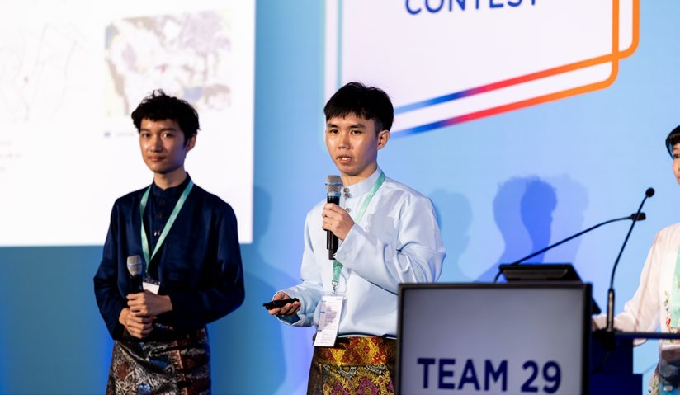
Architecture Student Contest to międzynarodowy konkurs oparty na wizji zrównoważonego budownictwa firmy Saint-Gobain. Studenci biorący w nim udział muszą przedstawiać prace uwzględniające istniejące ograniczenia, a jednocześnie spełniające kryteria zrównoważonego rozwoju.

Konkurs został zorganizowany po raz pierwszy w 2004 roku przez firmę Saint-Gobain Isover w Serbii, a w 2005 roku stał się wydarzeniem międzynarodowym.
Celem konkursu dla studentów architektury jest zachęcenie studentów do pracy nad projektem związanym z „prawdziwym” zleceniem klienta. Konkurs stanowi dla studentów architektury doskonałą okazję do zdobycia doświadczenia zawodowego, a jednocześnie pozwala im odkryć znaczenie zrównoważonego rozwoju we współczesnym budownictwie.


ORGANIZACJA

Architecture Student Contest jest konkursem dwuetapowym:

Etapy krajowe
Konkursy organizowane przez poszczególne kraje, w których rywalizują ze sobą uczelnie z tego samego kraju.
Jedna zwycięska drużyna z każdego etapu krajowego zostaje zaproszona do przedstawienia swojego projektu i reprezentowania swojego kraju w etapie międzynarodowym.

Etap międzynarodowy
21..edycja etapu międzynarodowego odbędzie się w tym roku w dniach od 23 do 25 czerwca w Belgradzie w Serbii.
Podczas etapu międzynarodowego każda drużyna ma pięć minut na zaprezentowanie swojego projektu przed międzynarodowym jury, które następnie wybierze zwycięzców konkursu.

INFORMACJE PRASOWE

SAINT-GOBAIN W SERBII

Saint-Gobain, światowy lider w dziedzinie lekkiego i zrównoważonego budownictwa, tworzy, produkuje i dystrybuuje materiały oraz świadczy usługi dostosowane do potrzeb rynku mieszkaniowego, niemieszkaniowego i infrastrukturalnego. Zintegrowane i innowacyjne rozwiązania firmy zapewniają klientom zrównoważony rozwój, efektywność i dobre samopoczucie. Zgodnie ze strategią „Lead & Grow” Grupa pozycjonuje się jako zaufany partner dla klientów, oferując wysokowartościowe, zrównoważone rozwiązania w zakresie renowacji i budowy obiektów budowlanych oraz infrastruktury.
W Serbii firma Saint-Gobain rozwija swoją działalność poprzez przedsiębiorstwa o komplementarnych obszarach działalności obsługujące rynek budowlany i oferujące kompleksową, synergiczną gamę rozwiązań. Isover, Rigips® i Weber dostarczają systemy izolacyjne, rozwiązania do wnętrz oraz wykończenia budowlane, przyczyniając się do powstania bezpieczniejszych, bardziej komfortowych i energooszczędnych budynków. Od końca 2022 roku te obszary działalności funkcjonują pod wspólną marką, co odzwierciedla podejście Grupy oparte na rozwiązaniach oraz jej ambicję aktywnego wspierania rozwoju nowoczesnego i zrównoważonego budownictwa w Serbii i całym regionie.



Siedziba główna (Belgrad)
Zakłady Weber (Apatin i Topola)

Historia działalności Saint-Gobain w Serbii sięga 1996 roku, kiedy to otwarto lokalne przedstawicielstwo firmy Saint-Gobain Rigips® Austria. W 2002 roku utworzenie spółki Isover Jugoslavija d.o.o. oznaczało oficjalne wejście wełny mineralnej Isover na rynek regionalny, a w 2004 roku nastąpiło ogłoszenie konkursu studenckiego Isover Multi Comfort House, który później przekształcił się w Architecture Student Contest Saint-Gobain. Firma Weber weszła na rynek serbski w 2007 roku poprzez przejęcie dawnej fabryki Elba w Apatinie, a w 2012 roku umocniła swoją pozycję dzięki przejęciu fabryki Karbon w Topoli. Te kolejne kamienie milowe położyły podwaliny pod silną lokalną obecność, która obecnie jest w pełni zgodna z długoterminowymi ambicjami Saint-Gobain, aby być liderem branży budowlanej i rozwijać się dzięki innowacyjnym rozwiązaniom.

W miarę umacniania pozycji rynkowej Saint-Gobain Serbia, firma poszerzała lokalne portfolio produktów, aby lepiej odpowiadać na zmieniające się potrzeby klientów i specjalistów z branży. Rozwój ten był możliwy dzięki o wprowadzaniu na rynek kolejnych marek i rozwiązań Saint-Gobain, w tym Saint-Gobain Glass, Adfors, Ecophon, Norton i Sekurit Service, poszerzając ofertę Grupy w sektorach rozwiązań budowlanych, akustycznych, przemysłowych i motoryzacyjnych.

SAINT-GOBAIN W SERBII
Liczba zakładów przemysłowych w Serbii:
Liczba pracowników w Serbii:
Liczba marek Saint-Gobain w Serbii:

INFORMACJE PRASOWE

ZAŁĄCZNIK

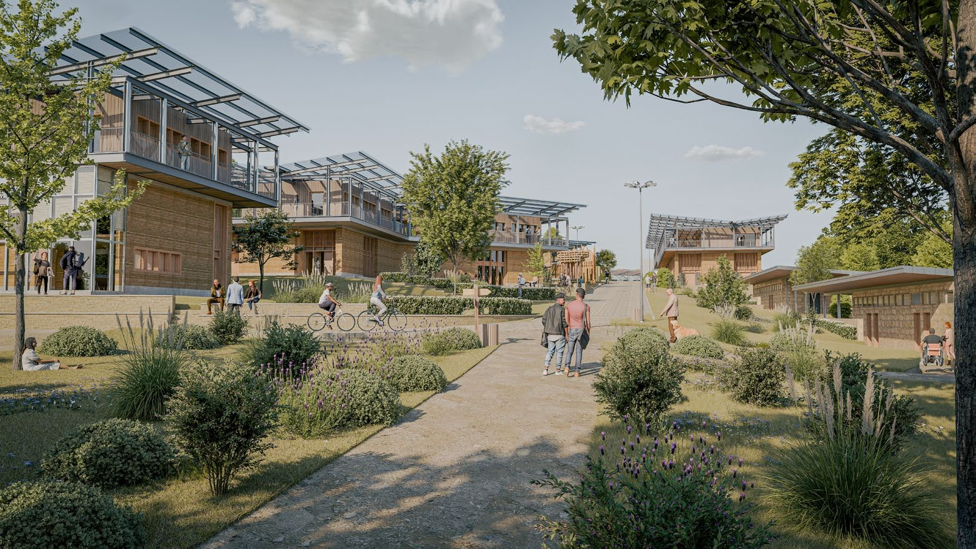

INFORMACJE PRASOWE

HISTORIA

Rok, zadanie konkursowe i miejsce rozgrywania etapu międzynarodowego

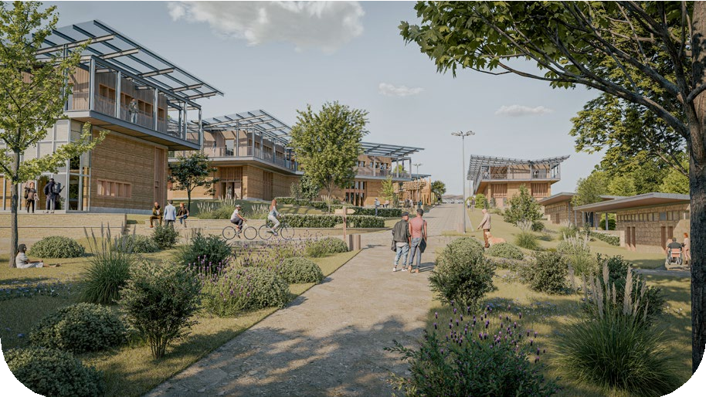



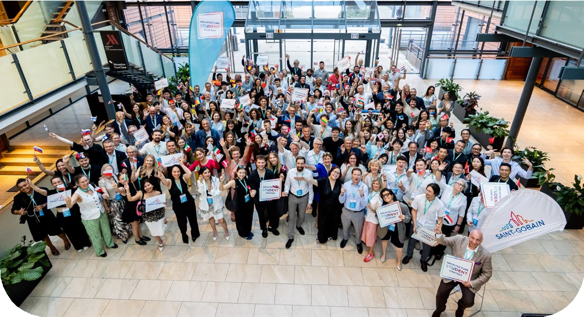
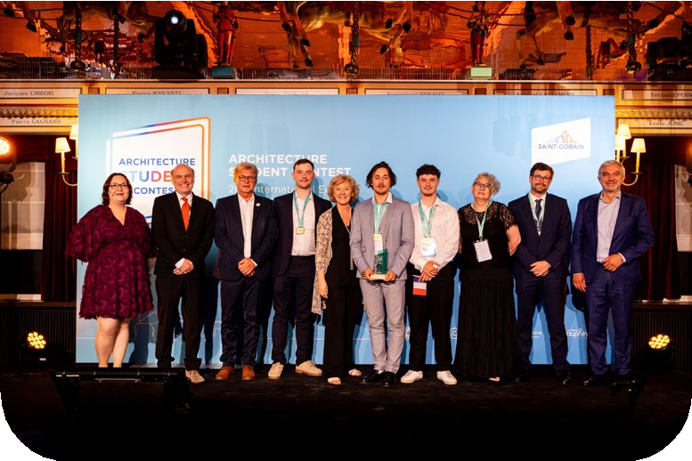

INFORMACJE PRASOWE

KONKURS DLA STUDENTÓW ARCHITEKTURY 2025

Etap międzynarodowy 2025
w Nord Isère, Francja

Film promujący konkurs

I NAGRODA W EDYCJI 2025 W NORD-ISÈRE, FRANCJA

Francja: od wiedzy do realizacji

Ecole Nationale D’Architecture et de Paysage de Bordeaux

Więcej informacji o zwycięzcach poprzednich edycji

Od wiedzy do realizacji

INFORMACJE PRASOWE

O SAINT GOBAIN

Saint-Gobain, światowy lider w dziedzinie lekkiego i zrównoważonego budownictwa, tworzy, produkuje i dystrybuuje materiały oraz świadczy usługi dostosowane do potrzeb rynku mieszkaniowego, niemieszkaniowego i infrastrukturalnego. Zintegrowane i innowacyjne rozwiązania firmy zapewniają klientom zrównoważony rozwój, efektywność i dobre samopoczucie..



Grupa kieruje się swoim celem nadrzędnym:


 MLD

PRZYCHODÓW W 2025 R. PRACOWNIKÓW
KONTAKT Z MEDIAMI
ZOBOWIĄZANIE DO OSIĄGNIĘCIA


W 80 KRAJACH ZEROWYCH EMISJI NETTO DO 2050 R.

Patricia MARIE | (+33) 1 88 54 26 83 | Aby uzyskać więcej informacji na temat firmy Saint-Gobain, odwiedź stronę
Laure BENCHEIKH | (+33) 1 88 54 26 38 | www.saint-gobain.com  i śledź nas na LinkedIn.
Yanice BIYOGO | (+33) 6 10 54 31 47

